ＥＳＤＧｓ通信２５５号【ＡＩ google note book LMを使った研究会】
手島利夫

お変わりありませんか。一気に寒くなってきましたね。

皆さんはお仕事やご研究等でＡＩを活用されていますか。実は私もＡＩの活用につい
ては問題意識を持っていたのですが、仕事としてはどこから手を付けていいのか、心細
いような思いを感じると同時に、どんな大きな効果が得られるのかもわからないまま放
置しており、うしろめたい思いを抱えて、こそっと生きておりました。
それが、８月に参加した共創型対話学習研究所の研修会で講師の方の話を伺い、「これ
は何とか取り組まないと生きていけないぞ！」とまで思うようになりました。
そんな時に鈴木敏恵先生から
『AIで教育 (1)』 NotebookLMで未来を広げるキャリア教育
https://youtube.com/shorts/572ctHTMJ2w 
の紹介メールをいただき、その中に、「アッこれだ！」と思うものを見つけたのです。
シンクタンク未来教育ビジョン代表の鈴木敏恵先生は、優れた一級建築士であるだけで
なく、「意志ある学び」を理念に、豊かな個性と多様なひらめきと、「何かを創りあげる」
プロとしての能力を基に、プロジェクト学習・ポートフォリオ・教育DXの進め方等につい
て独自の理論を生み出し、学生さんたちへのご指導でも、実践的な成果を積み重ねていら
っしゃる方です。内閣府のお仕事もされていらっしゃるようです。１１月１５日（土）に
は、オンライン講演「意志ある学び－未来教育 全国大会2025.11.15」も開催するほどの
人気・実力とも兼ね備えた方です。

上記の動画 『AIで教育 (1)』 NotebookLMで未来を広げるキャリア教育 では、
Notebook LM （ＬＭとはLanguage Modelのことでつまり言語モデルのＡＩということ
です）の使い方と、その素晴らしい成果について具体的使い方を中心に、分かりや
すく解説してくださっていました。
「この通りになぞって使ってみれば、自分にもＡＩが使えるようになりそうだ。」と思え
ました。その日のうちに自宅のＰＣからNotebookLMを使ってみました。すると、私にも簡
単に使え、素晴らしい成果が挙げられることが実感できたのです。
次の日にはいくつかのファイルも作り、「これはいけるぞ」と思えてきました。そこに届
いたメールが江東区立東砂小学校からの校内研究会講師依頼状と指導案でした。そこで、
Wordで書かれた指導案をＰＤＦ化して、NotebookLMの「ソース」欄にドラッグ＆ドロップ
で入力し、ＡＩとのチャット画面に質問を入れてみたり、イメージマップを作らせたり、
動画を作らせたりしてみました（と言っても、ボタンを押すだけでした）。中でも動画の出
来は正に感動的です。「これだと校内研究会に講師のいらない時代がやってくるのではない
だろうか。私は不要になるかも知れない！」と思えるほどでした。
その日のうちに『東砂小学校は江東区のＩＴＣ研究指定校だったけれど、NoteBookＬＭ
はまだ使われていないかも知れないな。ご紹介し、先生方全員が使えるようになれば喜ん
でいただけるかも知れないと思い、研究会用の資料と話の筋道を作ってみました。
研究会のレジュメには、ＡＩ×教育［１］のアドレスにＱＲコードも付けてすぐに開け
るようにすると同時に、鈴木先生の全国大会の紹介もできるように準備しました。
翌週１０月２９日に同校を訪問しました。総合的な学習の時間につなげる国語科の授業
は実に見事でした。また私がお伝えしたお話（特にＡＩ活用）はどの先生方にもまた校長
先生にとっても、ご参考になったようで、大変うれしいことでした。

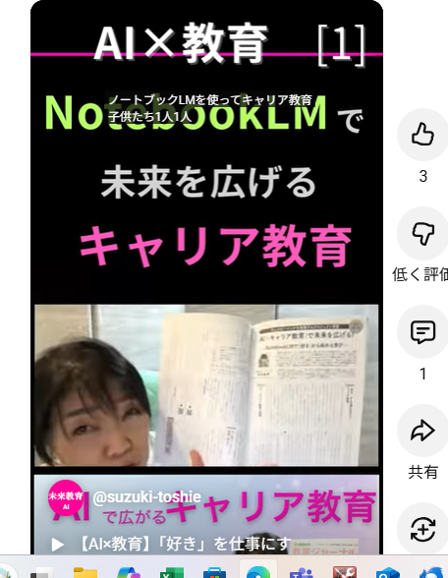
鈴木先生から送られたアドレスを開き、写真のような画面の下の方の▷の所をクリック
して、本編を視聴してみると、「 好きを仕事にするキャリア教育 」の事例を示しながら
NoteBookＬＭ の使い方を明確にイメージすることができます。
Google Note Book LMは無料。Googleのアカウントがあればダウンロードしてすぐに利
用が可能。使い方は簡単。忙しい教員の研究・実践を支援する優れたツールです。
東砂小学校の先生方には、「ここで一気に、ＡＩを学びや研究に活用できる教員に変身し
ましょう。」と呼びかけ、未来教育 全国大会のご案内もしました。

11月15日(土)のオンライン講座では（１０：００～１０：４０に鈴木先生の講座が予
定されています）主体的な学びの重要性やそのつくり方、ＡＩ（NoteBookＬＭ）の具体的
な使い方をイメージすることができそうです。その後には鈴木先生から学んだ学生さんた
ちからのプレゼンも続きます。

■ オンライン講演「意志ある学び－未来教育 全国大会2025.11.15」
2025年11月15日(土)、ぜひご参加ください。
『AIで未来教育』を鈴木敏恵と学生たちがプレゼンします。
【詳細】https://suzuki-toshie.net/news/6725/
【申込】https://forms.gle/fheuBoyzxBXGpBfx8
申し込みQR
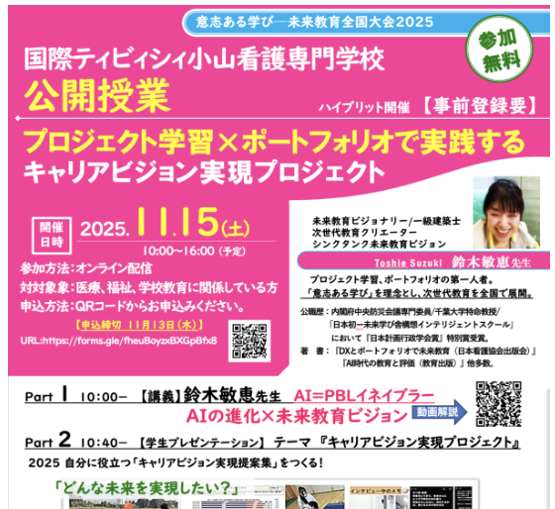

校内研究会等で講師として、ＡＩにできない話をするならば、元の資料（指導案等）に
は書かれていないより良い代替案を示したり、さらに深い学びづくりに進むような実践的
なポイントについて具体的な助言ができればいいのだなと感じました。それと同時に先生
方が、互いに学び合う質の高い教師集団となるようなお手伝いをしていくことも大切なこ
とと感じました。
いつもつたない話で恐縮です。今後ともよろしくお願いいたします。

「ＥＳＤ・ＳＤＧｓ推進研究室」室長 手島利夫
URL=https://www.esd-tejima.com/
事務所：〒130-0025 東京都墨田区千歳１－５－１０
☏＝ 090-9399-0891 Ｍａｉｌ＝contact@esdtejima.com
＊＊＊＊＊＊＊＊＊＊＊＊＊＊＊＊＊＊＊＊＊＊＊＊＊＊＊＊＊＊＊
【参考】
ＥＳＤＧｓ通信：手島利夫が名刺交換させていただいた方に配信している不定期なメ
ルマガで、文科・環境・外務など関係省庁７５名、大学・研究機関等１８０名、教員、
教育行政、政治家、企業等々の方々１６００名も含め約1９００名様に配信中です。
ご案内するイベント等については、手島との関わりのあるものに限っております。
contact@esdtejima.com にメールでご連絡いただければ、登録・及び削除をいたし
ます。よろしくお願いいたします。

